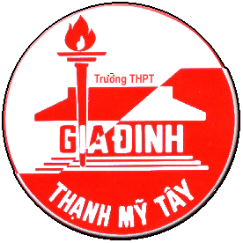**KIỂM TRA HỌC KỲ I. NK 2019** – **2020**

Môn: **Địa lí**. Thời gian: **45 phút** Khối 11TH (chính thức**)**

---oOo---

**Câu 1:** (2,0 điểm)

Hãy phân tích những thuận lợi về tự nhiên đối với sự phát triển nông – lâm - nghiệp của Hoa kì.

**Câu 2:** (2,0 điểm)

Hãy kể tên các cơ quan đầu não của EU. Trong những cơ quan đó, cơ quan nào có quyền lực cao nhất?

**Câu 3:** (2,0 điểm)

Đặc điểm phân bố dân cư Hoa Kì?

**Câu 4:** (4,0 điểm)

Cho bảng số liệu:

**TỈ TRỌNG GDP, DÂN SỐ CỦA EU VÀ MỘT SỐ NƯỚC TRÊN THẾ GIỚI – NĂM 2004**

*(Đơn vị: %)*

|  |  |  |
| --- | --- | --- |
| **Chỉ số**  **Các nước, khu vực** | **GDP** | **Dân số** |
| **EU** | 31,0 | 7,1 |
| **Hoa Kì** | 28,5 | 4,6 |
| **Nhật Bản** | 11,3 | 2,0 |
| **Trung Quốc** | 4,0 | 20,3 |
| **Ấn Độ** | 1,7 | 17,0 |
| **Các nước còn lại** | 23,5 | 49,0 |

Hãy vẽ biểu đồ tròn thể hiện tỉ trọng GDP, dân số của EU và một số nước trên thế giới

-/-